Activités du mois de juillet 2024
Date | Activité | Prix | Où ?  À quelle heure ? | Pour qui ?
Mercredi  10 juillet | L’équipe de choc  Piscine  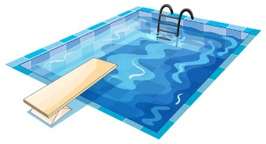 | Prix de l’entrée  soit 3€  soit 5€  (en fonction du statut) | Rendez-vous à la piscine de Saint-Servais  à 14h  Rue de Gembloux, 256  5002 Saint-Servais | Inscription obligatoire avant le 5 juillet  auprès de Jonathan :  0499/23.69.82  ou de Marie et Auriane  ! Nombre de places limité !
Jeudi  18 juillet | Journée Vélo  vélo « normal »  ou vélo électrique  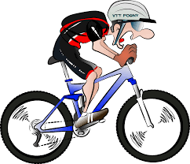 | 15€  Si vous devez louer un vélo normal  ou 25€ pour  un vélo électrique  ou 2€ si vous prenez votre vélo | Rendez-vous à Vis à Vis  à 9h  Retour à Namur  vers 16h30 | Inscription et paiement  obligatoires  avant le 3 juillet !
Vendredi 30 juillet | « Les cœurs à prendre »    Téléphérique + Namourette + goûter | 15€  7,5 € téléphérique  2,5 € Namourette  5 € goûter | À Vis à Vis  à 14 h  Retour prévu  vers 17h30 | Inscription obligatoire auprès de Coralie  avant le 22 juillet

